**Bài toán va chạm**

1. Xét va chạm AABB của hai đối tượng A, B 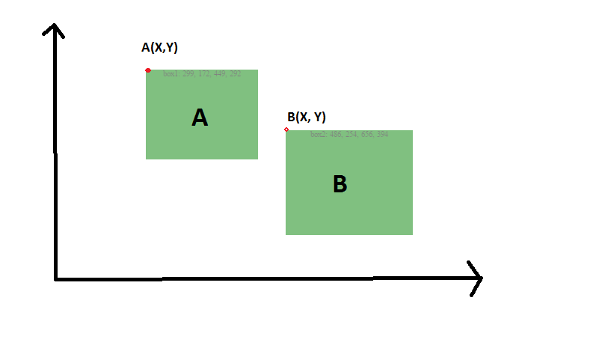

Đầu tiên ta tạo một đối tượng AABB khác- gọi là đối tượng MD từ hai đối tượng hình A, B ban đầu với các thuộc tính sau:

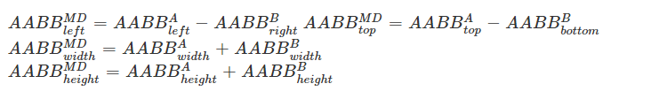

Sau khi tính ra left, top, width, height của MD, ta xét AABB của C nếu có chứa điểm (0, 0) thì A và B đang va chạm. tức là:

If (MD.left < 0 && MD.right > 0 && MD.top > 0 && MD.right < 0)

{

//có va chạm

}

Xác định hướng va chạm đầu tiên so với đối tượng A

* Đầu tiên ta tìm khoảng cách gần nhất của theo trục x và y của hai đối tượng:

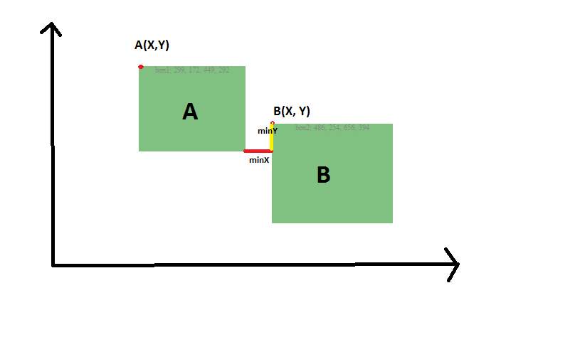

Sau nó so sánh khoảng cách nhỏ nhất của hai trục nếu trục nào gần hơn thì va chạm trục đó trước.

* Sau khi xác định được trục va chạm ta xác định phía va chạm:
  + Nếu là trục x: nếu XA < XB thì xảy ra va chạm phía bên phải của A, ngược lại thì bên trái của A.
  + Nếu là trục y: Nếu YA < YB thì xảy ra va chạm ở phía dưới sủa đối tượng A ngược lại thì bên trên của A.

1. Thuật toán SweptAABB:

* Khi một đối tượng di chuyển quá nhanh, thì đối tượng đi qua mà không có một va chạm nào xảy ra:
* Để xét va chạm ta thực hiện từng bước sau:
  + Ta tính khoảng cách gần nhất, xa nhất giữa 2 cạnh tương ứng của 2 object
  + Sau khi tính xong khoảng cách ta tính thời gian xảy ra va chạm của 2 object
  + Xét điều kiện va chạm và không va chạm
  + Nếu va chạm thì ta xác định hướng va chạm
* Các thuộc tính cần xét của một object

Bao gồm: vị trí tọa độ, chiều dài, chiều rộng, vận tốc và gia tốc

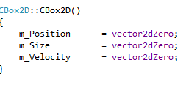

* Xây dựng method SweptAABB để kiểm tra va chạm



Box1: là đối tượng di chuyển

Box2: là đối tượng đứng yên

Normalx, Normaly là các biến dung để xác định trang thái va chạm

3.1 Tính khoảng cách gần nhất (InvEntry) xa nhất (Exit) của 2 object từ các trục tọa độ:

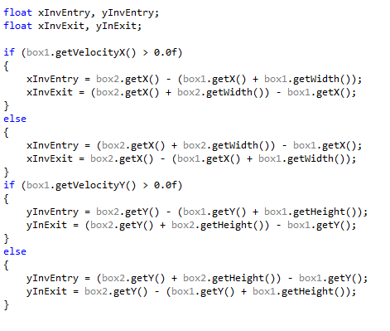

3.2 Tín thời gian va chạm bao gồm thời gian bắt đầu va chạm và thời gian kết thúc va chạm:

Trong 1 đơn vị thời gian với vận tốc V vật sẽ đi được quảng đường V vì vậy nếu mà thời gian tính được < 1 và > 0 thì có va chạm xảy ra. Còn lại không có va chạm xảy ra:

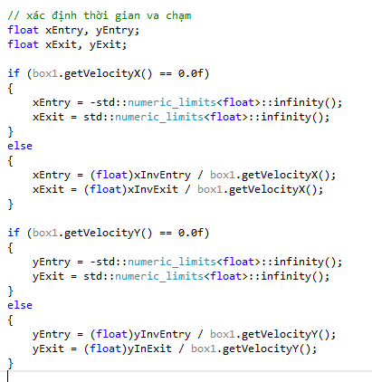

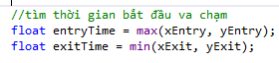

3.3 Các trường hợp không va chạm:

Thời gian bắt đầu mà lớn hơn thời gian kết thúc,

Thời gian va chạm < 0 và > 1

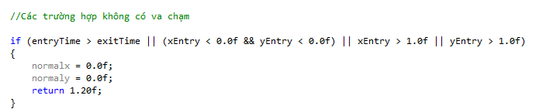

3.3 Còn lại là có va chạm, bây giờ ta xét nó va chạm từ hướng nào:

